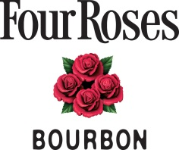

**PRESSEMELDING**

UNIK LANSERING AV TO BOURBON, FOUR ROSES SINGLE BARREL OG SMALL BATCH

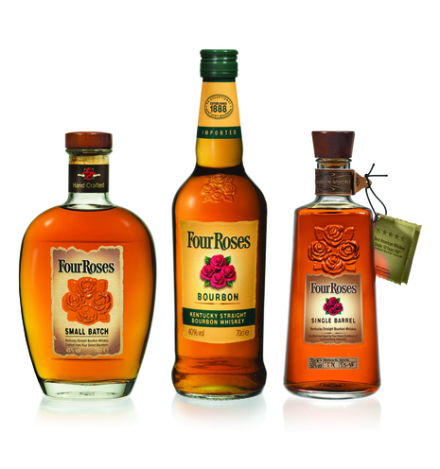

Lansering I Norge, endelig er de her. Favoritter som har vunnet både priser og hjerter. De er et godt bidrag inn i bourbon kategorien i Norge.

**Small batch, 45 %,** å blande flere Bourbon oppskrifter er en kunst i seg selv. Fire Limited Bourbons har blitt fagmessig valgt av våre Master Destilleres på toppen av sin modning for å skape en perfekt balansert Small Batch Bourbon. Den belønner deg med en myk symfoni av rik, krydret smak sammen med søte, fruktige aromaer og hint av søt eik og karamell. Avsluttes lang og myk. Four roses er Small batch er laget på 4 av de 10 typene bourbon som Yellow label er laget på.

**Singel Barrel, 50 %,** en Premium Singel Barrel Bourbon som har en smak du vil nyte om og om igjen. Kompleks, fyldig og overraskende myk med en delikat lang finish. Inneholder hint av moden plomme, kirsebær og andre frukter, milde krydder, pluss søte aromaer inkludert karamell, kakao, vanilje og lønnesirup. Four roses single barrel er lagret på et fat med 1 blanding av de 10 forskjellige typene bourbon som brukes til å lage Four roses Yellow label.

Four roses Single barrel er å finne på de fleste Vinmonopol, mens Small batch er i bestillingsutvalget.

For mer informasjon kontakt Brand Manager: Stine Frey Thorud: [Stine.thorud@pernod-ricard.com](mailto:Stine.thorud@pernod-ricard.com) eller 41652240.

-slutter-

Merknader til redaktør:

Vinmonopol nummer:

Yellow label: VP nr: 16501

Single barrel: VP nr: 1924401

Small batch: VP nr: 1943501

**Tasting notes Yellow Label**

Nese: Pære og lett fruktighet, floral med milde krydder og honning.

Smak: Skarp, men likevel myk og glatt, frisk frukt og med et hint av eple.

Finish: Myk og fløyelsaktig.

**Tasting notes Small Batch**

Nese: Krydret, rik, myk, fruktig, hint av søt eik og karamell.

Smak: Rund med toner av modnet røde bær, den er rik, krydret, samtidig godt balansert.

Finish: Myk, glatt og behagelig lang

**Tastings notes Singel barrel:**

Nese: Fruktig, krydret, floral, karamell, vanilje, kakao og lønnesirup

Smak: Hint av moden plomme og kirsebær, robust, full kropp, myk.

Finish: myk & delikat lang avslutning.

THE LEGEND

Legenden sier at,Paul Jones Jr., grunnleggeren av Four Roses bourbon , forelsket seg i en vakker Southern Belle . Etter en lang periode med mange forsøk, sendte han et forslag til henne, og hun hvis hun svarte ja til han frieri, ville hun ha en krans av roser på hennes kjole, på et kommende Ball. Da hun kom på ballet bar hun en krans av 4 roser på kjolen hennes. Paul Jones Jr. ga senere hans bourbon navnet ' Four Roses ' som et symbol på hans fromme lidenskap for sin vakre brud .

**Priser & utmerkelser Four Roses Yellow label**

2014 Gold Medal; San Francisco World Spirits Competition

2014Gold Medal; Denver International Spirits Competition

2013 Wine Enthusiast Top 50 Spirits Award

2010 Silver Medal; San Francisco World Spirits Competition

2010 Excellent/Strong Recommendation, 92 Points; Ultimate Beverage Challenge

**Priser & utmerkelser** Small batch

2014, 2010 & 2008 Gold Medal; San Francisco World Spirits Competition

2014 Denver International Spirits Competition, Gold

2012 World Whiskies Awards; Best American Whiskey Bourbon 7 Years & under

2012 Highly Recommended, 94 Points; Ultimate Spirits Challenge

2010 Wine Enthusiast Best Buy: 96-100 Points

2010, 2009 & 2008, Gold Medal, Exceptional; International Review of Spirits

2009 Best Bourbon No Age, Whisky Magazine; World Whiskies Awards

**Priser & utmerkelser** Single Barrel

2014 Denver International Spirits Competition, Double Gold

2013 Paste Magazine, # 1, The 15 Best New Spirits of 2013

2012, 2010 & 2009 Gold Medal; San Francisco World Spirits Competition

2012 Ultimate Recommendation, 95 Points; Ultimate Spirits Challenge

2012 Gold Medal; San Francisco World Spirits Competition

2010 Wine Enthusiast Best Buy: 96-100 Points

2010 Strongly Recommended, 89 Points; Ultimate Spirits Challenge